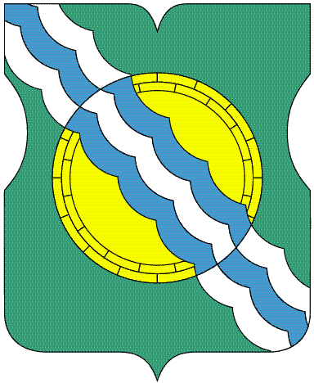

СОВЕТ ДЕПУТАТОВ
МУНИЦИПАЛЬНОГО ОКРУГА НЕКРАСОВКА
в городе Москве

Р Е Ш Е Н И Е

12 сентября 2024 года 11/16
__________________№______

О внесении изменений в решение Совета депутатов муниципального округа Некрасовка от 20 сентября 2022 года №9/5

В соответствии статьями 8 и 9 Регламента Совета депутатов муниципального округа Некрасовка, утвержденным решением Совета депутатов муниципального округа Некрасовка от 16.09.2019 №12/5, в связи с досрочным прекращением полномочий депутата Совета депутатов муниципального округа Некрасовка М.В.Булаевой Совет депутатов муниципального округа Некрасовка решил:
1. Внести изменения в решение Совета депутатов муниципального округа Некрасовка (далее – приложение) от 20 сентября 2022 года №9/5 «Об образовании комиссии по организации работы Совета депутатов муниципального округа Некрасовка».
1.1. Приложение 2 к решению изложить в редакции согласно приложению к настоящему решению.
2. Утвердить председателем комиссии по организации работы Совета депутатов муниципального округа Некрасовка депутата Совета депутатов муниципального округа Некрасовка Г.С.Сискову.
3. Опубликовать настоящее решение в бюллетене «Московский муниципальный вестник и разместить на официальном сайте органов местного самоуправления муниципального округа Некрасовка.
4. Контроль за выполнением настоящего решения возложить на главу муниципального округа Некрасовка Ухаботину И.В.

Глава муниципального округа Некрасовка И.В.Ухаботина

Приложение
к решению Совета депутатов муниципального округа Некрасовка от 12 сентября 2024 года № 11/16

Приложение 2
к решению Совета депутатов муниципального округа Некрасовка
от 20 сентября 2022 года №9/5

Состав комиссии Совета депутатов
по организации работы Совета депутатов
муниципального округа Некрасовка

Председатель комиссии:
Сискова Галина Сергеевна | - депутат Совета депутатов муниципального округа Некрасовка
Заместитель председателя:  Семенова Елена Николаевна  Члены комиссии:  Воронина Виолетта Владимировна  Воскресенская Ольга Николаевна  Самбурова Анна Михайловна | - депутат Совета депутатов муниципального округа Некрасовка  - депутат Совета депутатов муниципального округа Некрасовка  - депутат Совета депутатов муниципального округа Некрасовка  - депутат Совета депутатов муниципального округа Некрасовка
Технический секретарь комиссии:  Мельникова Людмила Викторовна | - советник аппарата Совета депутатов муниципального округа Некрасовка

